04.05.2021
Ул.Фурманова, 30а (развернули и закрепили уличный фонарь)
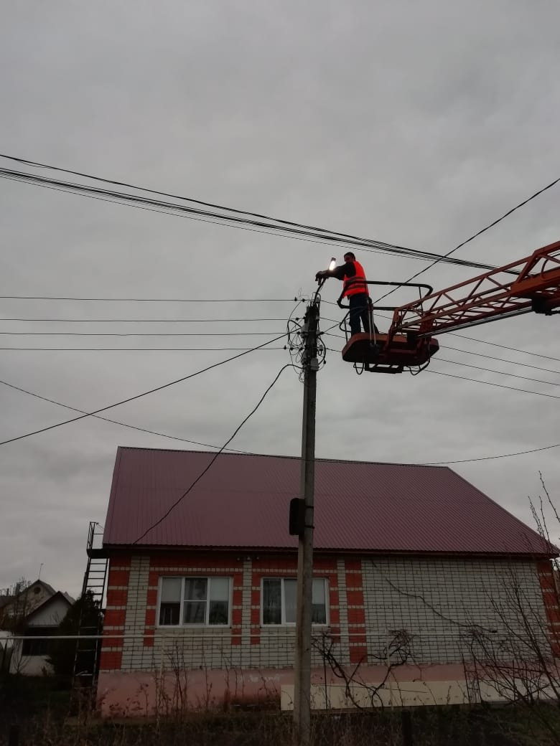

Ул.Спортивная, 2
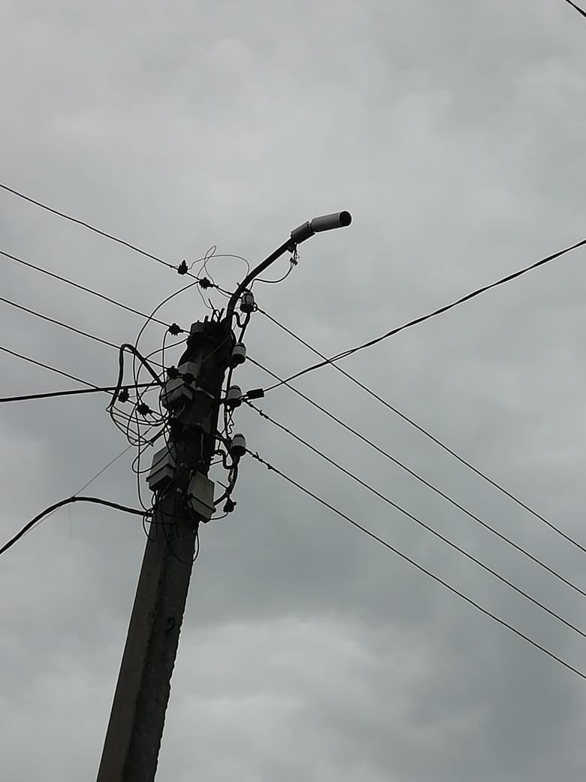

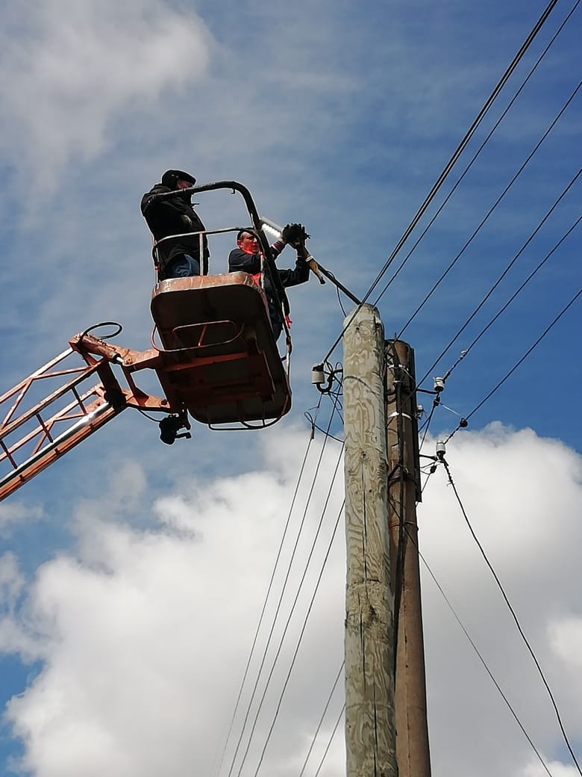

Ул.Байкузова, 142а
